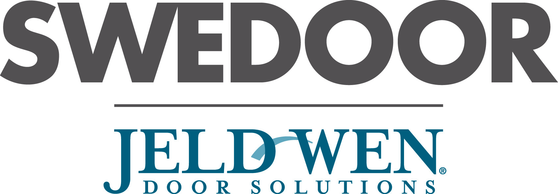
Presseinformasjon 2011-03-03

Unik dør gir store plassbesparelser

En helt ny dørtype, den såkalte rotasjonsdøren, sparer ca. en kvadratmeter gulvflate per dør. Det innebærer store besparelser i nybygg, f.eks. omsorgsboliger, og gir bedre utnyttelse av eksisterende miljøer.

Den nye innerdøren fra Swedoor/JELD-WEN bruker ikke hengsler, men pivot-oppheng. Det betyr at den, i tillegg til å spare plass, kan åpnes både innover og utover, noe som gjør det lettere for bl.a. bevegelseshemmede.
Bruksområder
Det er først og fremst innen eldreomsorgen og på institusjoner at man vil oppnå fordeler med rotasjonsdøren. Opphenget gjør hverdagen enklere for rullestolbrukere da de kan velge hvilken vei døren skal åpnes og fordi dørhåndtaket alltid er innenfor rekkevidde. Døren gjør det også lettere for personellet å forflytte materiell og utstyr.

Store besparelser
En stor fordel med rotasjonsdøren er at man sparer ca. en kvadratmeter gulvflate per dør. Ved bygging av omsorgsboliger eller andre institusjoner kan det gi reduserte byggekostnader på flere millioner kroner. Man sparer også plass i eksisterende lokaler, noe som gir mulighet til en mer effektiv plassutnyttelse.

Døren har integrerte dempelister for bedre støydemping. Den kan leveres malt, finert eller laminatkledd, uten terskel eller med avrundet terskel som tilbehør.

Du kan se en animasjon av hvordan døren fungerer ved å klikke på følgende kobling;
http://www.flickr.com/photos/58694513@N05/5384287154/

Høyoppløste bilder og mer informasjon om Swedoor/JELD-WEN finnes på MyNewsdesk;
http://www.mynewsdesk.com/no/pressroom/swedoor

Hvis du ønsker mer informasjon, kan du kontakte:
Göran Hedljung
Sales Manager Construction
gh@jeld-wen.biz
+46 (0)36-396201
Se også www.swedoor.no

JELD-WEN Norge AS inngår i det internasjonale dørselskapet JELD-WEN med ca 20.000 ansatte, hvorav drøyt 50 i Norge. Selskapet er en verdensledende totalleverandør av tre- og ståldørløsninger. Sortimentet omfatter alt fra standardprodukter til kundetilpassede spesialløsninger. I Norge markedsføres produktene under varemerket Swedoor/JELD-WEN.

